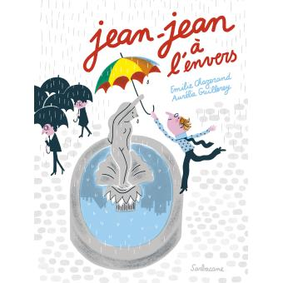**Jean-Jean à l'envers**

**Emilie Chazerand et Aurélie Guillerey**

Sarbacane

9782848658582

40 pages

14,90 euros

Date de parution : 06/04/2016

*22 avril 2016*

Ce livre appartient à la catégorie des livres qui plaisent d'emblée aux parents. Un humour décalé, assez subtil, beaucoup de fantaisie, de la poésie également et l'air de rien, une façon d'appréhender la vie autrement, une invitation à changer le monde, sans long discours ni grandes réformes. Juste en s'amusant, en inversant le mouvement trop bien huilé d'une petite vie programmée sans surprise et tellement ritualisée.

Jean-Jean est un homme très ordinaire, devenu ennuyeux à force d'habitudes quotidiennes bien rôdées et inamovibles, certes sécurisantes mais tristes au possible. Sa vie est morne, plate et grise, sans facéties. A force d'être passif au monde qui l'environne, Jean-Jean broie du noir.

Mais il suffit d'une insomnie pour faire naître la lumière et bouleverser une routine oppressante. Désormais, Jean-Jean décide de faire tout à l'envers, à l'instar de ce monde sens dessus dessous. Et qui sait, s'il n'y retrouvera pas du sens ?

D'une personne rigide, il devient un être complètement farfelu, absolument renversant et peu à peu, autour de lui, et sans le prévoir, il communique sa folie douce à ses collègues, aux habitants, aux commerçants du quartier et même à sa voisine, la solitaire et assez sinistre Natacha Rébus.

Un enchantement de couleurs éclatantes et joyeuses, des illustrations désopilantes, très vivantes et un sens du détail tout en finesse, animent cette histoire avec beaucoup de joie et d'élégance. Suivre les facéties de Jean-Jean confère au lecteur beaucoup de bonheur. C'est drôle et léger, très spontané et intelligent. Moderne. Absolument réjouissant. Et imprévu jusqu'au bout.

Cécile Pellerin

**Jean-Jean à l'envers, Emilie Chazerand et Aurélie Guillerey,** Sarbacane**,** 9782848658582

Littérature jeunesse, France